Kính thưa quí bạn
Hôm nay chúng ta nói chuyện đời thường, một cho quí bà, một cho quí ông
1. Nên rửa rau quả mua về trước khi ăn, ‘The Dirty Dozen’
2. Giải thích về sự khác nhau giữa (xe chạy) AWD so với 4WD
3. Câu đố vui và lời giải
HCD 6-Mar-2025
Nếu các bạn không thấy hình chỉ thấy cái khung trống không hình, thì nên dọc Microsoft Word attached.
-----===o0o===-----

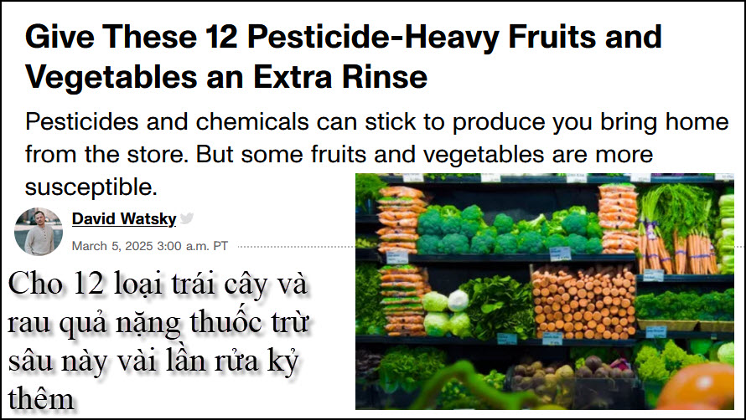
Nguồn tin và chi tiết: https://www.cnet.com/home/kitchen-and-household/give-these-12-pesticide-heavy-fruits-and-vegetables-an-extra-rinse/
HCD tóm tắt bản tin :
Dù bạn có trái cây và rau củ bất cứ ở nguồn nào, dù là hàng tươi hữu cơ tại siêu thị hay trực tiếp từ một trang trại địa phương, tất cả đều cần được rửa sạch trước khi bạn ăn.
Ngoài các mối nguy hiểm của vi khuẩn như E.coli, salmonella và listeria, ô nhiễm do tay của người khác còn có các hóa chất khác nhau còn sót lại trên rau dưới dạng thuốc trừ sâu hoặc các chất dùng bảo bảo vệ,
Chương trình Dữ liệu Thuốc trừ sâu của Bộ Nông nghiệp Hoa Kỳ (PDF) đã tìm thấy hơn 99% thực phẩm được lấy mẫu có mức dư lượng đo được đáp ứng các tiêu chuẩn an toàn do Cơ quan Bảo vệ Môi trường thiết lập, với 27% không có dư lượng thuốc trừ sâu có thể đo được.
Lượng thuốc trừ sâu nhỏ thường không ảnh hưởng đáng kể đến sức khỏe của bạn, nhưng nếu bạn lo lắng thì nên rửa rau trái của bạn trước khi ăn.
Một số nông bẩn nhất được Nhóm ‘công tác môi trường’, một tổ chức phi lợi nhuận an toàn thực phẩm, công bố có khả năng chứa nhiều thuốc trừ sâu nhất. Nó được gọi là The Dirty Dozen, và nó là những loại trái cây và rau quả mà bạn nên luôn rửa trước khi ăn

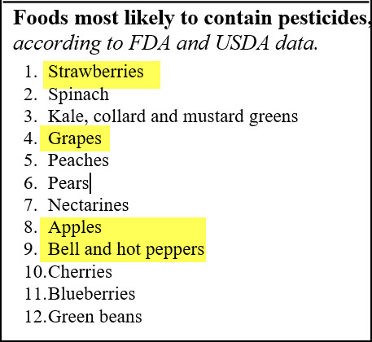
Nhóm này đã phân tích 47.510 mẫu của 46 loại trái cây và rau quả, được thử nghiệm bởi Cục Quản lý Thực phẩm và Dược phẩm Hoa Kỳ và Bộ Nông nghiệp.
Bạn cũng có thể tránh phần lớn rủi ro tiềm ẩn bằng cách mua trái cây và rau quả hữu cơ được chứng nhận không sử dụng thuốc trừ sâu nông nghiệp. Biết được loại thực phẩm nào có nhiều khả năng chứa thuốc trừ sâu hơn có thể giúp bạn quyết định nơi chi thêm một ít tiền để mua loại organic (hữu cơ).
Chắn chắn là trái cây và rau củ bạn mang về nhà cũng bị nhiễm vi khuẩn. Bạn sẽ an toàn hơn rửa sạch tất cả trái cây và rau quả của bạn trước khi ăn chúng.
HCD : Thường rửa không bao giờ làm hết hẳn thuốc trừ sâu. Lý do là nó ngấm vào trong tế bảo của cây trái, chỉ rửa được phần lớn thuốc bám ngoài vỏ mà thôi. Thấy rong YouTube, trong TikTok trong Internet nhiều người bày dùng xà phòng, giấm, nước chanh hoặc cả các chất ‘tẩy rửa’ thương mại để làm sạch rau quả.
Tuy nhiên, các chuyên gia về sức khỏe và an toàn thực phẩm, bao gồm Cơ quan Quản lý Thực phẩm và Dược phẩm Hoa Kỳ (FDA) và Trung tâm Kiểm soát Bệnh tật (CDC), khuyên chỉ nên sử dụng nước sạch để rửa rau củ trái mà thôi.

-----===o0o===-----

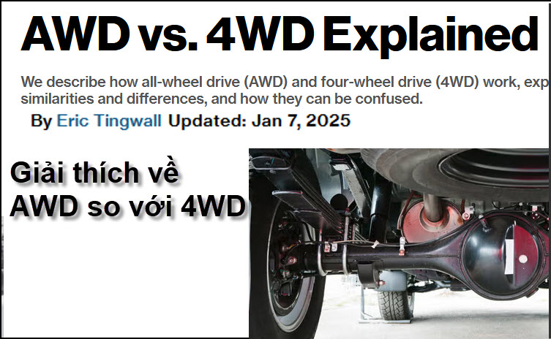
Nguồn tin và chi tiết: https://www.caranddriver.com/features/a27630736/awd-vs-4wd/?utm_source=flipboard&utm_content=user/CarandDriver

HCD tóm tắt bản tin :

Giải thích về AWD so với 4WD
Chúng tôi mô tả cách thức hoạt động của hệ chuyền động bốn bánh (AWD) và hệ chuyền động bốn bánh (4WD), giải thích điểm giống và khác nhau của chúng, cũng như cách chúng có thể bị nhầm lẫn.
Bởi Eric TingwallCập nhật: 7 tháng 1 năm 2025
Sau đây là phép so sánh để hiểu điểm giống và khác nhau giữa hệ chuyền động bốn bánh (AWD) và hệ chuyền động bốn bánh (4WD)
Hệ chuyền động bốn bánh AWD hoạt động như thế nào
AWD truyền công suất của động cơ đến cả bốn bánh xe mọi lúc. Do đó, AWD giúp xe của bạn di chuyển về phía trước tốt hơn so với chuyền động cầu trước hoặc cầu sau trên đường phủ tuyết hoặc đường trơn trợt.
Các hệ thống này thường có khả năng chuyển sang chế độ chuyền động hai bánh trong một số điều kiện lái xe nhất định để cải thiện khả năng tiết kiệm nhiên liệu.

AWD cho phép mỗi bánh xe quay với tốc độ riêng của nó khi vào cua—bánh xe trong quay chậm hơn khi vào cua. Điều này khiến AWD trở thành hệ thống tốt hơn
4WD đối với người lái xe trung bình tìm kiếm sự an toàn trong thời tiết xấu. Vì lý do này, AWD là thứ bạn sẽ tìm thấy trên hầu hết các xe SUV và xe ô tô chở khách hiện giờ.

Hệ chuyền động bốn bánh 4WD hoạt động như thế nào
Các xe có 4WD yêu cầu người lái phải chuyển sang và thoát khỏi chế độ 4WD bằng cách xoay núm, nhấn nút hoặc giật cần. Làm như vậy sẽ khóa trục truyền động trước và sau lại với nhau, giữ cho trục trước và sau quay cùng tốc độ.
Trong cát, bùn và tuyết, điều này đảm bảo rằng, ở mức tối thiểu, mô-men xoắn của động cơ luôn được truyền đến ít nhất một bánh trước và một bánh sau, mà không cần dựa vào máy tính để dự đoán hoặc phát hiện bánh xe trượt. Và điều đó có nghĩa là có nhiều năng lượng hơn được truyền xuống mặt đất trong điều kiện thật trơn trượt để giúp xe di chuyển và tiếp tục di chuyển. Nhưng 4WD không được dùng để sử dụng trên đường trải nhựa. Nó thường dành riêng cho những chiếc xe có khả năng off-road mạnh mẽ, chẳng hạn như Jeep Wrangler và Gladiator SUV và xe bán tải.

Hạn chế sử dụng xe chuyền động bốn bánh AWD
Trong một đường cong, bốn bánh xe của xe đều quay với tốc độ khác nhau. Bạn có thể thấy điều này ở các vệt bánh xe còn lại khi xe rẽ qua lớp tuyết mới khi mỗi bánh xe tạo ra một cung tròn riêng biệt. Để cho phép bánh trước và sau quay với tốc độ khác nhau, hệ thống AWD sử dụng bộ vi sai trung tâm hoặc bộ ly hợp giữa trục trước và trục sau. Chúng tôi đã đề cập đến sự phức tạp và sắc thái của phần cứng chung trong phần tổng quan về hệ thống AWD.

Hạn chế sử dụng xe chuyền động bốn bánh 4WD
Hệ thống 4WD khóa trục truyền động trước và sau lại với nhau để chúng quay cùng tốc độ và nhận được lượng mô-men xoắn bằng nhau. Hãy thử lái xe theo vòng tròn hẹp trên mặt đường khô ráo với chế độ 4WD, bạn sẽ cảm thấy và nghe thấy một tiếng rùng mình khó chịu khi hệ thống truyền động bị kẹt. Đôi khi bánh trước cũng sẽ nhảy và kêu. Sự kẹt này gây căng thẳng cho hệ thống truyền động và sẽ khiến bánh xe mòn không đều nếu thường xuyên sử dụng 4WD trên đường trải nhựa. Sử dụng 4WD trên mặt đường cũng có thể nguy hiểm vì hệ thống truyền động bị khóa có thể khiến việc quẹo xe trở nên khó khăn. Trên các bề mặt có độ bám thấp như tuyết, băng, đất hoặc bùn, việc kẹt bánh không sao vì bánh xe có thể trượt tự do trên bề mặt để điều hòa các trục truyền động

Sự kết hợp tốt nhất của cả hai ‘thế giới’
Bạn có thể mua một chiếc xe có cả hệ thống AWD và 4WD. Các hệ thống như vậy cho phép người lái chọn AWD với chế độ Auto hoặc 4Auto và 4WD với cài đặt 4High riêng biệt. (Những chiếc xe này thường cũng bao gồm các chế độ dẫn động cầu sau 2High và 4Low tầm thấp.) Ví dụ, một chiếc Mercedes G-class hoạt động giống như một chiếc xe AWD cho đến khi bạn khóa bộ vi sai trung tâm của nó, tại thời điểm đó nó trở thành một chiếc xe tải 4WD.

Hệ thống ‘nhầm lẫn’ (System Confusion)
Một trong những cách dễ nhất để biết xe của bạn có AWD hay 4WD là mở sách hướng chuyền sử dụng. Nếu sách hướng chuyền cảnh báo không được “kích hoạt” hệ thống trên mặt đường khô ráo, xe của bạn có 4WD.
Ngoại trừ điều đó, hệ thống có thể là AWD. Và nếu bạn đang cân nhắc mua một chiếc xe mới, bạn sẽ muốn biết những điểm khác biệt này trước khi mua. Lưu ý rằng các hệ thống AWD từ các nhà sản xuất khác nhau không hoạt động giống hệt nhau,

4WD và AWD trên băng tuyết
Sau khi bị kẹt hoặc mất kiểm soát trong điều kiện trơn trượt, một số tài xế tin rằng họ cần một chiếc xe có AWD hoặc 4WD. Điều đó không nhất thiết phải đúng. Bởi vì AWD và 4WD gửi sức mạnh đến cả bốn bánh, thay vì hai bánh, chúng cung cấp lực kéo gấp đôi so với xe dẫn động hai bánh để tăng tốc trong điều kiện trơn trượt.

HCD: Đọc tiếng Việt có khi khó hiểu, nếu cần các bạn nên đọc tiếng Anh ở link trên
-----===o0o===-----

From: On Behalf Of Nhac Tran
Sent: Wednesday, March 5, 2025 2:09 SA
Subject: Re: [BanVTCT] FW: Ban ve gao va nuoc uong, góc đố vui va loi giai
" Bàn về gạo lứt gạo trắng, gạo nào tốt cho sức khỏe"
Miền Bắc có gạo tám, miền Nam có gạo nanh chồn. Cả hai loại gạo này thơm ngon nhưng đắt tiền nên ít người tiêu thụ dám ăn ngoại trừ trong vài dịp đặc biệt đãi khách
Vì vậy , số lượng gạo sản xuất cũng ít ỏi. Bây giờ trên thị trường bán gạo thường ghi có ghi trên bao gạo : "Gạo thơm" nhưng thật ra chỉ là loại gạo thường.
Không biết rõ cây lúa từ đâu đến, có người nói từ nước Nam Dương.
Vào thời xa xưa trước năm 2000, người dân Tầu nghèo vẫn phải ăn kê cho nên có câu thành ngữ : "Sực tỉnh lại nồi kê* chưa chín"
Thành ngữ này đến từ câu chuyện giấc mộng Nam Kha : Có người học trò nghèo nọ nằm ngủ mơ thấy thi đậu tiến sĩ ra làm quan, giàu có, có vợ đẹp con khôn, đi ra đi vào đều có kẻ hầu người hạ,sung sướng vô cùng...Khi tỉnh giấc mơ... thấy nồi kê chưa chín. Nó mang ý nghĩa cuộc đời chỉ một cảnh phù du, như ngựa đi qua cửa sổ.
Và : "Lênh đênh qua cửa phù đồ
Khéo tu thì nổi vụng tu thì chìm"
TNN
* Kê : Có hột nhỏ tròn và có vỏ mầu nâu. Bây giờ người dùng kê làm thực phẩm cho chim. Cây kê mọc nơi hoang dã rồi thì người ta lấy hột gieo trồng
HCD : Cám ơn anh Trần Ngọc Nhạc
-----===o0o===-----

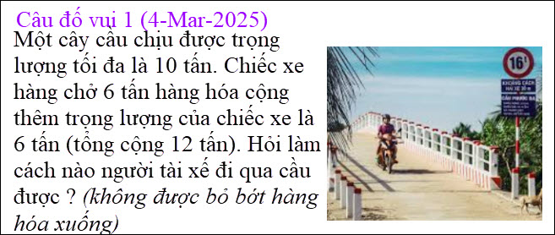

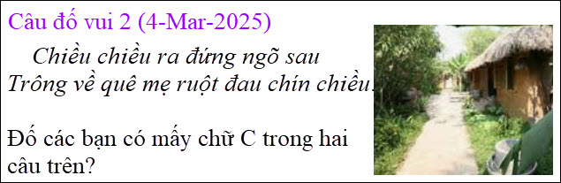

From: Mon Pham <monph52@
Sent: Tuesday, March 4, 2025 11:09 CH
Subject: Re: [quanvenduong] MTC: Ban ve gao va nuoc uong, góc đố vui va loi giai

Kính thầy,
Em thử trả lời 2 câu đố trong email này:
Câu 1: Ông tài xế park xe lại trước cầu và xuống xe đi bộ qua cầu
Câu 2: Chỉ có 1 chữ C thôi anh
Kính chúc thầy luôn vui khỏe ạ.
Phạm Doanh Môn
Sent from my iPad
HCD: Cám ơn anh Môn

From: Nang Huynh <nlehuynh@
Sent: Wednesday, March 5, 2025 7:38 CH
Subject: Giải đáp các câu đố

Câu 1: Người tài xế bỏ xe lại và đi bộ qua cầu
Câu 2: Chỉ có 1 chữ C (và 3 chữ c) Cảm ơn anh, chúc anh mạnh khỏe.
Năng
Sent from my iPhone
HCD: Cám ơn anh Năng

From: Hoai Vu <hoai.hvu@gmail.com>
Sent: Thursday, March 6, 2025 1:49 SA
To: huy017@gmail.com
Subject: Re: [quanvenduong] MTC: Ban ve gao va nuoc uong, góc đố vui va loi giai

Kính thưa anh Đẳng,
Xin gửi anh câu trả lời cho mấy câu đố.

Nếu theo đúng câu hỏi, có nghĩa là cây cầu chỉ chịu được trọng lượng tối đa là 10 tấn thì chiếc xe không nên qua cầu với đầy đủ hàng hóa. Tuy nhiên, khi các kỹ sư thiết kế con cầu thì bao giờ họ cũng tính rất rộng rãi. Nếu con cầu chịu được 10 tấn thì 12 tấn chắc cũng không sao (20% derating factor). Mặt khác, theo em hiểu thì người ta không nói cây cầu chỉ chịu được 10 tấn, nhưng thường thì người ta nói cấm xe vận tải hơn 10 tấn qua cầu. Nếu cây cầu có hai chiều cho xe chạy thì điều này có nghĩa là hai chiếc xe vận tải chạy hai chiều ngược nhau, mỗi chiếc không quá 10 tấn, qua cầu cùng một lúc thì được. Trong trường hợp đó thì chặn một chiều lại và cho chiếc vận tải 12 tấn qua cầu một mình thôi.

Chỉ có một chữ C viết hoa thôi.
Kính anh,
Hoài
HCD: Cám ơn anh Hoài.
....
Thưa câu đố về cây cầu vui quá. Đó là câu đố cổ điển, gần như 90% câu trả lời xưa nay là chỉ có người tài xế đi qua cầu, có sao đâu. Câu đố đâu có nói là lái chiếc xe đó qua cầu.
Nhưng trong thực tế còn nhiều câu trả lời khác. Người tài xế cứ tự do lái chiếc xe 12 tấn đó qua cầu.
Trước tiên cho là cây cầu chỉ cho chạy một chiều (như cầu Bến Lức ngày xưa) thì tuy ghi là nó chỉ chịu được 10 tấn, nhưng thực tế nó chịu được trọng lượng nặng hơn con số đó rất nhiều (danh từ chuyên môn là ‘trừ hao’ hay failsafe). Thí dụ hai chiếc xe 10 tấn chạy nối đuôi nhau thì trọng luợng cả hai đã là 20 tấn rồi.
Còn nếu cây cầu cho chạy hai chiều xe thì nó có thể chịu nổi trọng lượng xe tổng cộng lớn hơn 10 tấn gấp rất lần là ít. Thí dụ hai chiếc 10 tấn chạy ngang nhau trên cầu, tổng cộng 8 cái bánh xe tại nơi chạy ngang nhau đã là 30 tấn rồi.
Do đó câu trả lời khác là tài xế cứ lái xe 12 tấn chạy qua cầu không sao cả (‘dư sức qua cầu’). Cẩn thận thì chọn lúc không có xe nào chạy hướng ngược lại.
Nhưng nếu cảnh sát bắt gặp thì chắc là bị phạt. Theo câu đố trên thì cảnh sát đâu biết xe nặng bao nhiêu tấn. Nếu là xe ủi đất, xe cần cẩu thì cảnh sát mới biết là quá tải.
....
Một câu trả lời thứ ba nữa là cây cầu ngắn hơn độ dài chiếc xe. Bánh sau nằm trên đất, bánh trước nằm trên cầu, khi bánh sau lên cầu thì bánh trước nằm trên mặt đất. Tài xế cứ tự nhiên lái xe qua.

-----===o0o===-----

